QUY TRÌNH XÉT TUYỂN CHÍNH QUY

1. **Các phương thức xét tuyển.**

**1.1. Các phương thức xét tuyển sớm gồm:**

*- Phương thức 1:* xét tuyển thẳng, ưu tiên xét tuyển thẳng, gồm:

*- Phương thức 1.1_* Mã 301*:* xét tuyển thẳng, ưu tiên xét tuyển theo Quy chế tuyển sinh Đại học hệ chính quy. => hiện nay thí sinh được phép xác nhận nhập học

*- Phương thức 1.2_* Mã 303*:* ưu tiên xét tuyển thẳng thí sinh giỏi nhất trường THPT năm 2023 (theo quy định của ĐHQG-HCM*).*

*- Phương thức 2_Mã 302:* Ưu tiên xét tuyển (UTXT) theo Quy định của ĐHQG-HCM

*-. Phương thức 4_Mã 401:* xét tuyển dựa trên kết quả kỳ thi đánh giá năng lực do ĐHQG-HCM tổ chức năm 2023

*-. Phương thức 5_Mã 500:* ưu tiên xét tuyển học sinh là thành viên đội tuyển của tỉnh, thành phố tham dự kỳ thi học sinh giỏi Quốc gia hoặc đạt giải nhất, nhì, ba trong kỳ thi học sinh giỏi cấp tỉnh/thành phố; thí sinh tốt nghiệp chương trình THPT nước ngoài; thí sinh có thành tích trong hoạt động xã hội, văn nghệ, thể thao

- *Phương thức 5.1*: ưu tiên xét tuyển học sinh là thành viên đội tuyển của tỉnh, thành phố tham dự kỳ thi học sinh giỏi Quốc gia hoặc đạt giải nhất, nhì, ba trong kỳ thi học sinh giỏi cấp tỉnh/thành phố.

*- Phương thức 5.2*: Xét tuyển dựa trên kết quả học tập THPT kết hợp chứng chỉ IELTS, TOEFL iBT hoặc năng lực tiếng Việt đối với thí sinh tốt nghiệp chương trình THPT nước ngoài.

*- Phương thức 5.3*: Xét tuyển dựa trên kết quả học tập THPT đối với thí sinh có thành tích xuất sắc, đặc biệt nổi bậc trong hoạt động xã hội, văn nghệ, thể thao.

**1.2 Phương thức xét tuyển chung-lọc ảo toàn quốc**

*Phương thức 3_Mã 100:* xét tuyển dựa vào kết quả kỳ thi THPT 2023, 40-55% tổng chỉ tiêu.

1. **Ngoại trừ phương thức 301, thí sinh đủ điều kiện trúng tuyển phải đăng ký xét tuyển lại trên hệ thống của Bộ (Bộ hỗ trọ lọc ảo), theo các thông tin:**

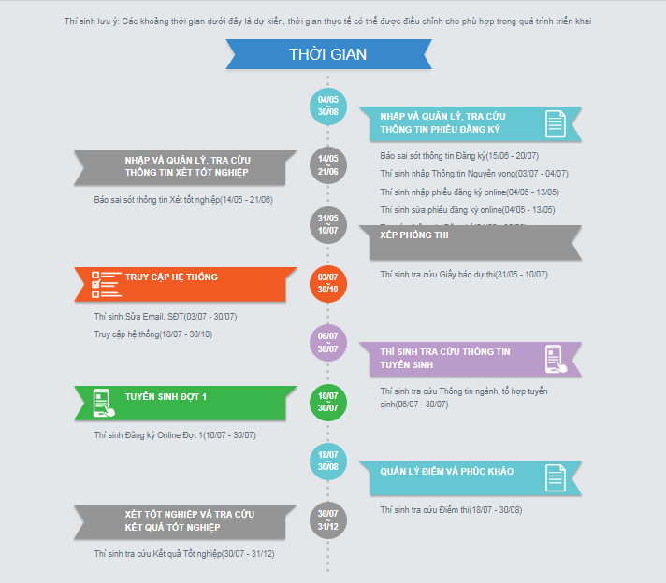

Thí sinh được:

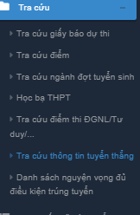

* Trường Up danh sách trúng tuyển sớm để thí sinh Tra cứu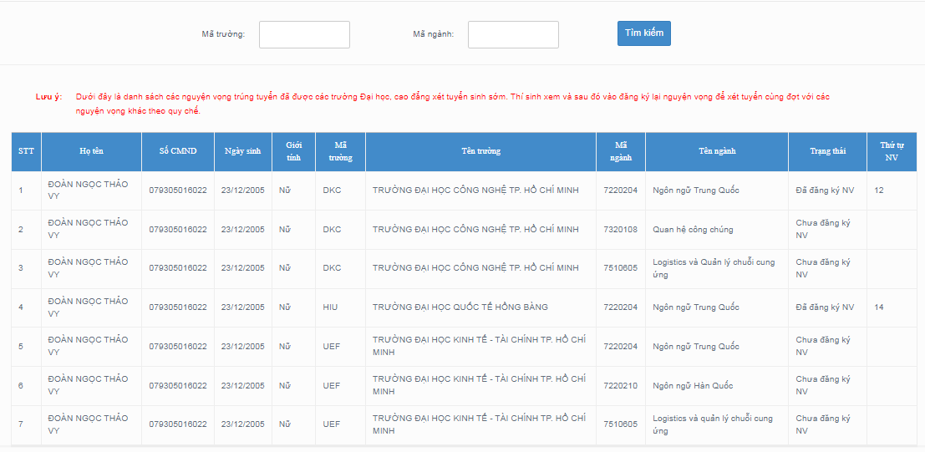
* Cung cấp dữ liệu điểm thi
* 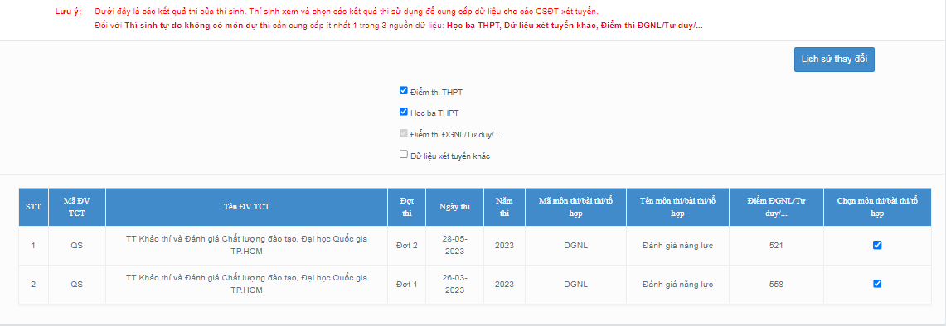

**Đăng ký xét tuyển:**

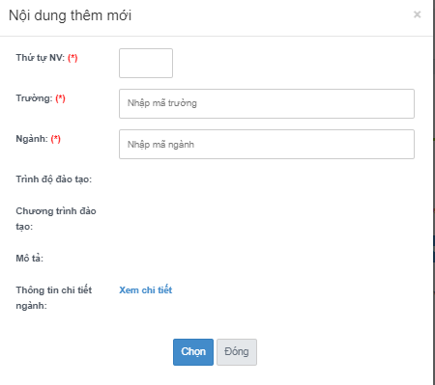

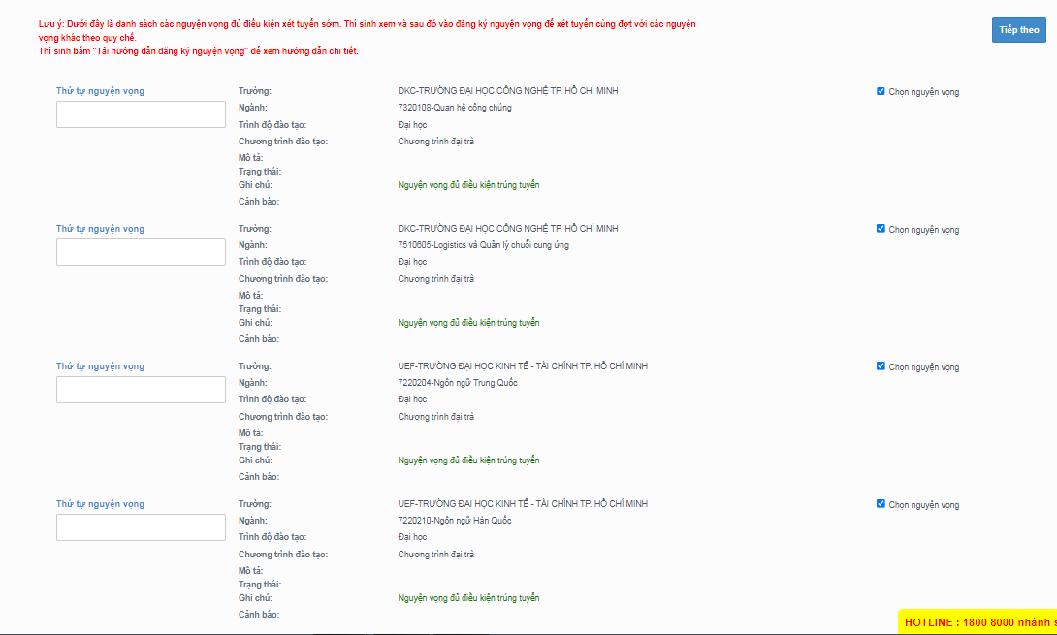

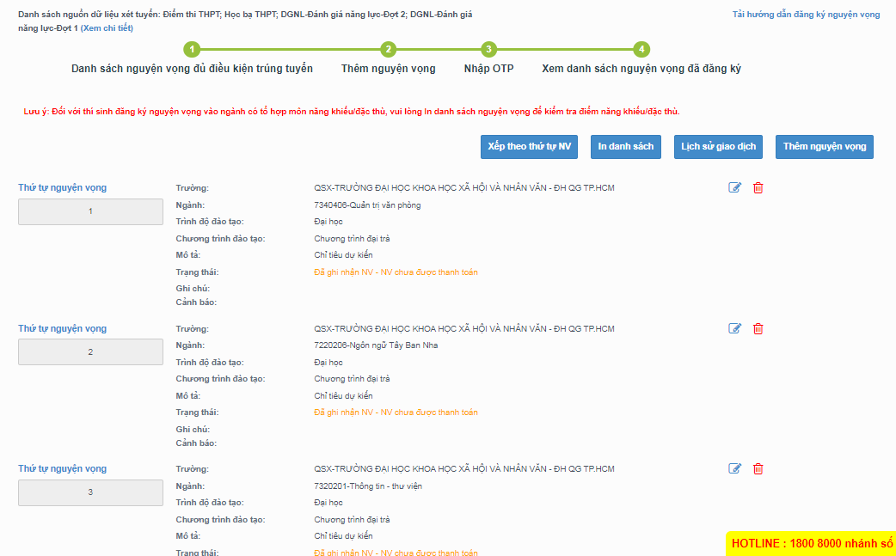

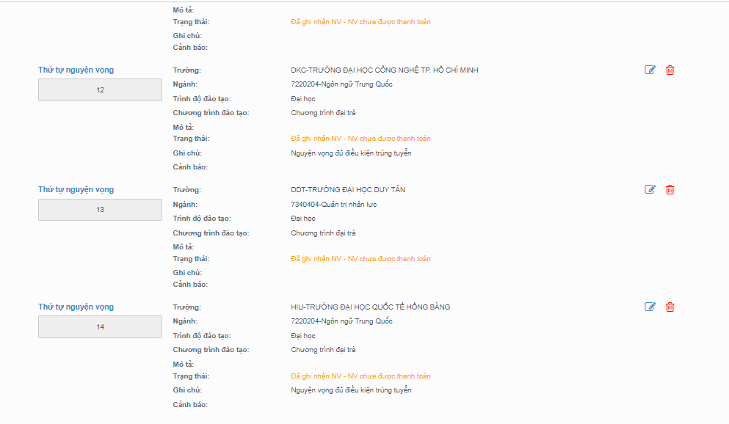

1. **Nguyên tắc xét tuyển:**

* Xét NV1 trước, trúng tuyển khóa luôn
* Xét tuyển đối với kết quả thi TN THPT (PT 100)

+ Trường xác định điểm chuẩn từng tổ hợp của ngành

+ Trường tự tính điểm của tất cả tổ hợp/ngành cho thí sinh

+ Chọn tổ hợp có điểm cao nhất để xác định trúng tuyển

* Trường phải xác định thứ tự nguyện vọng giữa xét tuyển sớm và điểm thi TN THPT:

+ Đương nhiên trúng tuyển nếu để ngành trúng tuyển sớm NV1

+ Nếu trúng tuyển sớm để NV sau, phải xét THPT trước nếu rớt mới quay lại

* Danh thí thí sinh tài về hệ thống để xét tuyển:

+ Danh sách thí sinh đăng ký xét tuyển

+ Danh sách nguyện vọng thí sinh đăng ký xét tuyển (có ghi mã PT xét tuyển)

+…

* Danh sách trúng tuyển để lọc ảo: Ts xét tuyển theo các pt xét tuyển sớm và điểm thi THPT